Система для автоматизации учета посещаемости.

Аннотация:

В данной статье рассматривается мобильная система для автоматизации учета посещаемости.
Проанализированы характерные особенности системы, а также сферы человеческой деятельности , где данная система может упростить работу.
В современном мире учет посещаемости ведется во многих сферах.
Школьные учителя используют электронные журналы, чтобы отмечать учеников и выставлять им оценки, предприятия ведут базы данных для хранения информации о своих сотрудниках. Раньше для ведения баз данных и электронных журналов, требовался персональный компьютер.
В связи с тем, что в настоящее время большинство телефонов обладают достаточными мощностями и запасом памяти, чтобы хранить большое количество информации, появилась идея разработать мобильное приложение для учета посещаемости.

Ключевые слова: android, мобильное приложение, система контроля, информационные технологии, общество.

Введение

Внедрение информационных технологий в различные сферы деятельности дало возможность людям не только снижать затраты, но и повышать продуктивность и эффективность своей работы. Все сферы деятельности объединяют вокруг себя большое количество людей, поэтому в каждой сфере существует такая проблема, как ведение баз данных, содержащих различную информацию о людях. Ведение баз данных требуется для учета деятельности людей. Под учетом понимается: список людей, должности, даты присутствия и отсутствия на рабочем или учебном месте. Из-за отсутствия соответствующего программного обеспечения приходилось использовать офисные приложения или же бумажные варианты (прим. картотека). Такой подход немного упрощал учет людей, но для ведения базы требовалось самостоятельно ее заполнять и вносить все свои изменения, что занимало большое количество времени.

Самым неудобным и затратным по времени способом ведения базы данных является — бумажная. Примером таких баз могут быть школьные журналы, картотеки. (Рисунок 1)

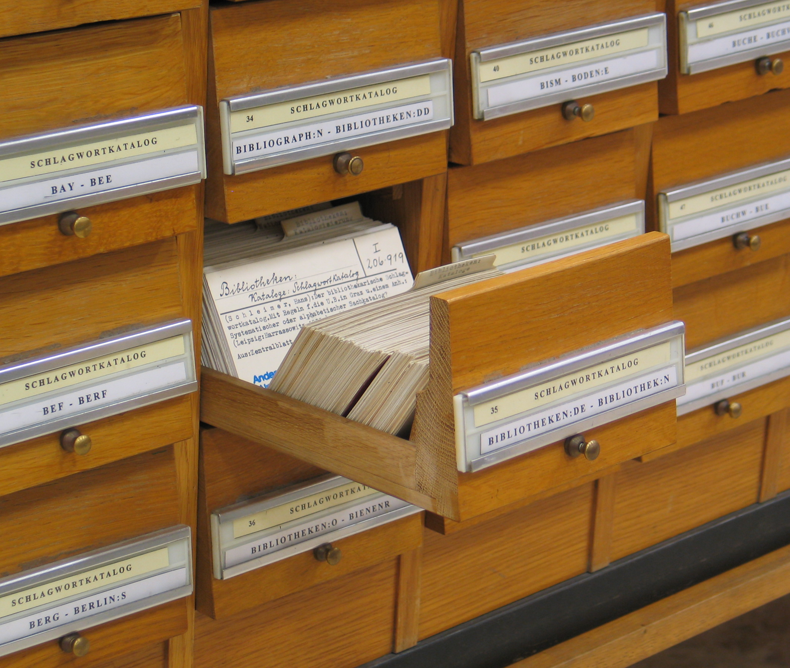Рисунок 1. Картотека

Все данные записываются человеком вручную, причем появление ошибок в записях не допускается. Исправить написанное уже невозможно. Поиск определенных данных в таких базах занимает много времени. Распространение компьютеров, офисные приложения и наличие серьезных минусов у бумажной базы данных, по этим причинам люди стали переходить на первые электронные базы данных (Рисунок 2). Это значительно упростило управление огромным количеством информации. Заполнение также производилось человеком, но все операции с базой данных, такие как: добавление, удаление и обновление данных автоматизировались. Поиском необходимых данных уже занимался компьютер, пользователю нужно лишь ввести запрос и компьютер тут же выведет всю информацию на экран.

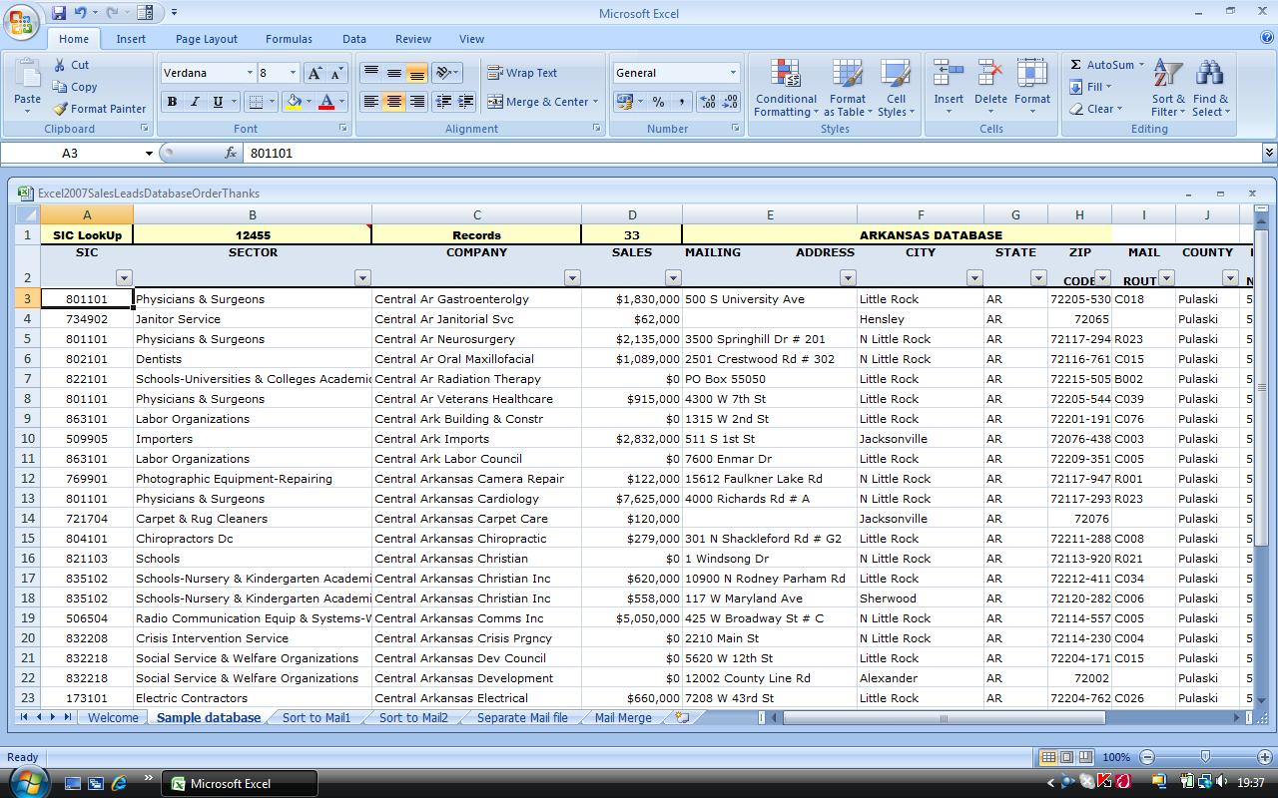Рисунок 2. Электронная база данных.

В настоящее время разработано большое количество компьютерного программного обеспечения для ведения электронных баз данных. Теперь их можно хранить не только на компьютере, но и в интернет сети на зарезервированном сервере, к которому может подключиться зарегистрированный человек. Примером такой базы данных является интернет сайт — Dnevnik.ru. На этом сайте учителя могут отмечать посещаемость учеников, выставлять оценки и записывать домашнее задание. Родители и ученики могут смотреть расписание, оценки и домашнее задание.
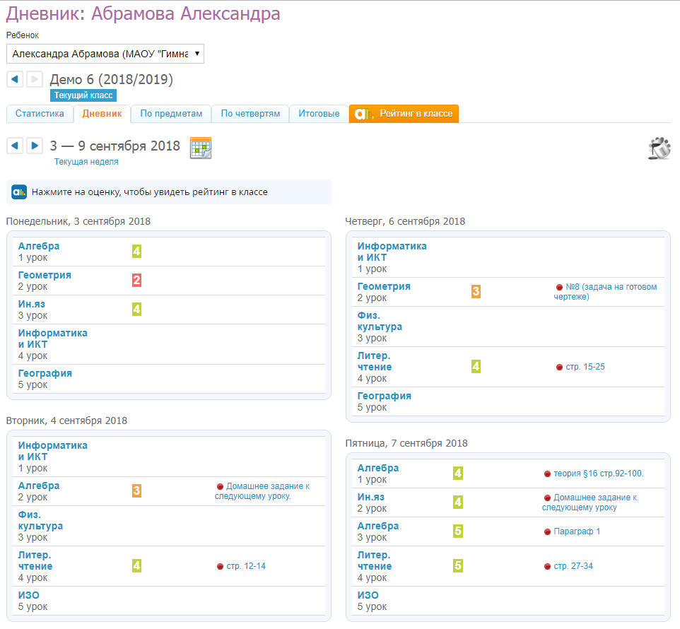Рисунок 3. Экран ученика в Dnevnik,ru

О программе.
В связи с тем, что смартфоны стали оснащать достаточно мощными процессорами и большим объемом памяти,а мобильных приложений для работы с базой данных не так уж и много, было принято решение разработать собственную систему, которая позволит вести учет посещений людей и работать с базой данных в любом месте и в любое время. Таким образом, смартфон позволит человеку носить всю информацию с собой, а дружелюбный дизайн ускорит работу с базой данных, так как все операции делаются в пару нажатий.

Дизайн

Дизайн - одна из самых важных частей мобильного приложения. Дизайн — это про понимание сути продукта, его функциональности. Он должен быть дружелюбным и удобен для любого человека. Дизайн должен сохранять время, то есть минимизировать время выполнения необходимых действий человеком. Для такого приложения, как мобильная система учета посещаемости был выбран дизайн в виде линейного пути пользователя. С таким дизайном, пользователь взаимодействует с контентом в определенном порядке, а на каждом этапе разрешается выполнять только одно конкретное действие.
Главный экран приложения делит экран смартфона на две части (Рисунок 4). На верхней половине экрана располагается календарь, а нижняя половина требуется для вывода списка людей. На втором экране производятся основные операции с данными. Можно добавить человека в базу данных, удалить его или изменить его имя.(Рисунок 4) Также предоставляет возможность объединять людей в группы. (Рисунок 5)

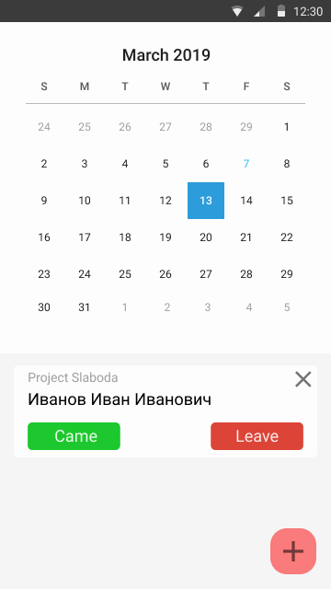Рисунок 4. Главный экран
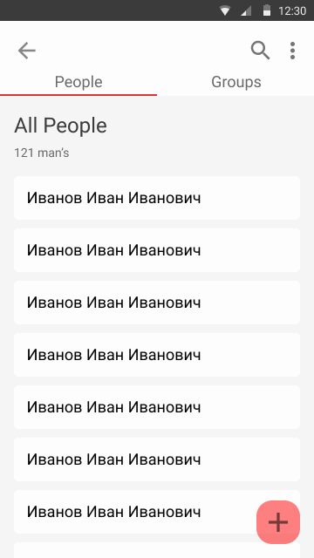Рисунок 5. Все добавленные люди
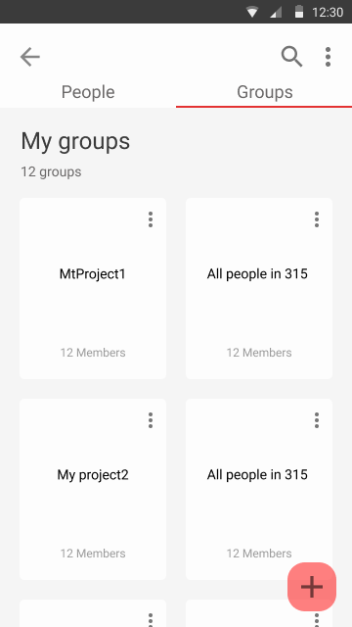Рисунок 6. Список групп

Разработка

Для разработки мобильного приложения использовалась Android Studio - интегрированная среда разработки для работы с платформой Android.(Рисунок 6) Программа написана на строго типизированном объектно - ориентированном языке программирования Java. Платформа Android имеет встроенный инструментарий для управления базой данных sqlite3. SQLite - это продукт, который успел завоевать признание во всем мире и получить множество наград. Стоит отметить, что iOS (iPhone, iPod, iPad) также используют базы данных SQLite. SQLite - это проект с открытыми исходными кодами, поддерживающий стандартные возможности обычной SQL: синтаксис, транзакции и др. Занимает очень мало места - около 250 кб.

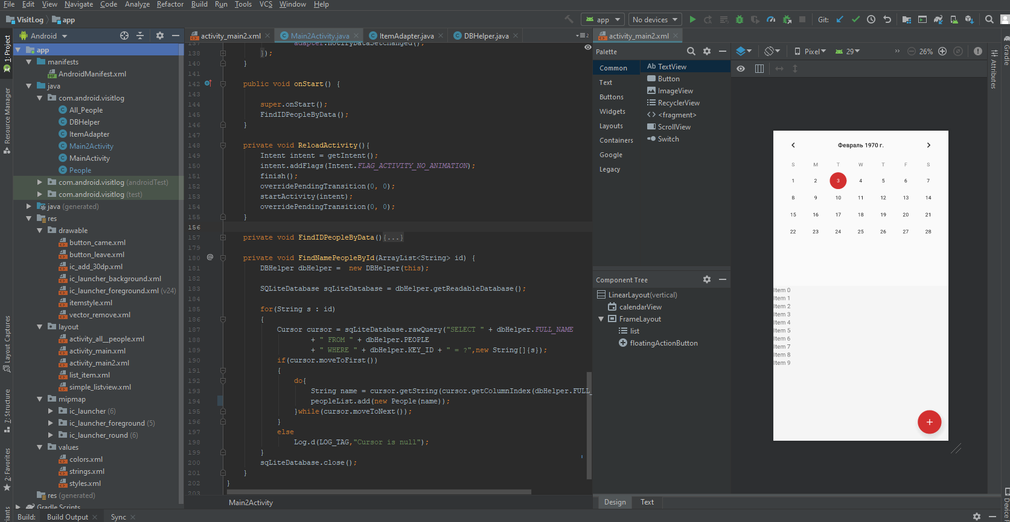Рисунок 7. Рабочее окно Android Studio

Структура БД

База данных данного приложения должна хранить в себе информацию о людях, а точнее : полное имя человека, id человека, название группы, id группы, год, месяц , день, время посещения и время окончания рабочего или учебного дня. Хранить такое количество данных в одной таблице возможно, но достаточно неудобно. Поэтому было принято сгруппировать данные в четыре таблицы, чтобы создавать короткие, но информативные запросы к базе данных.(Рисунок 7)
Например, таблица People содержит id человека и его полное имя, а таблица Group содержит id группы и ее название.
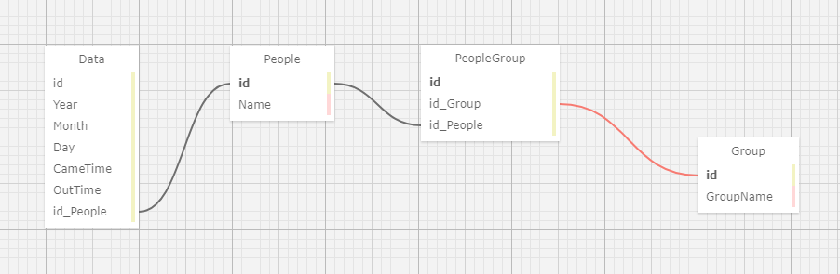Рисунок 8. Структура базы данных

